新 书 推 荐

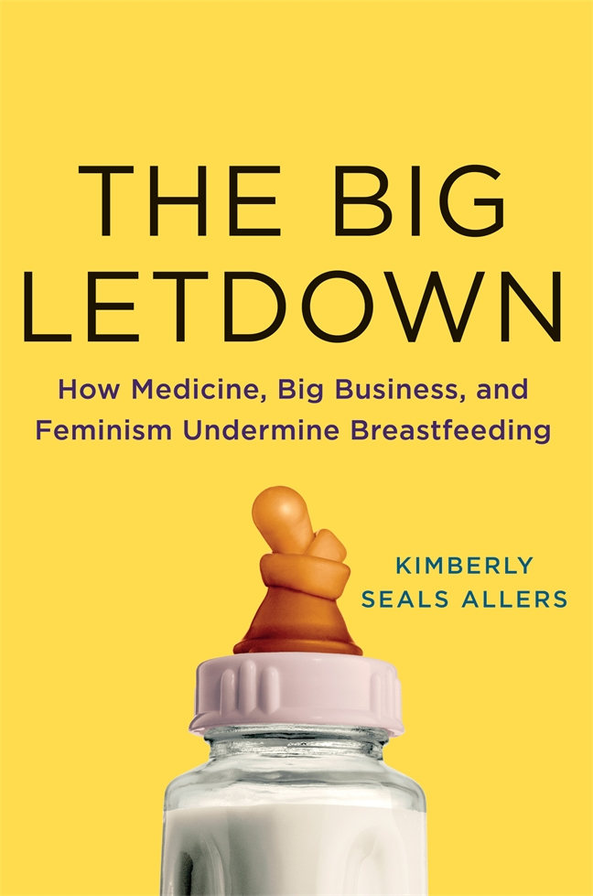
中文书名：《大失所望：医学、大企业和女权主义如何破坏母乳喂养》
英文书名：THE BIG LETDOWN: HOW MEDICINE, BIG BUSINESS, AND FEMINISM UNDERMINE BREASTFEEDINIG
作 者：Kimberly Seals Allers
出 版 社：St. Martin
代理公司：ANA/Nina Yang
页 数：304页
出版时间：2017年1月
代理地区：中国大陆、台湾
审读资料：电子稿
类 型：大众社科

内容简介：

儿科医生建议你应该母乳喂养，不过如果你不想这么做的话也没关系。医院说“母乳是最好的”，然而为了“以防万一”他们又给你带上配方奶粉。你的妯娌说“你当然应该母乳喂养！”你的妈妈说“我没有母乳喂养，你不也好好的。”名人们被拍到在公共场合哺乳，然而母乳喂养的母亲们在商场里或者飞机上哺乳时却被要求有所遮盖。母乳喂养是私人行为，但每个人对它都有自己的见解。喂养我们自己的宝宝为何变得如此复杂？

记者、婴儿健康倡导者金伯利·希尔斯·阿勒斯（Kimberly Seals Allers）打破了母乳喂养是“个人选择”的固有印象，阐述了从出生开始我们同工业化食品系统的广泛联系，女权主义理念的影响和不利于家庭的联邦政策。《大失所望》揭开了意欲取代母乳价值数十亿美元的战争，以及未能保护婴幼儿健康的医疗机构的失败。金伯利·希尔斯·阿勒斯融合了研究数据、个人经历以及医学、大制药厂和医院的原始报告，阐述了母亲和婴儿们如何从一开始被各方势力抛弃——以及我们该做些什么来帮助她们。

作者简介：

金伯利·希尔斯·阿勒斯（Kimberly Seals Allers）是获奖记者、母乳喂养主流评论员。其作品时常见诸于《纽约时报》（New York Times）、《赫芬顿邮报》（Huffington Post）、《野兽日报》（The Daily Beast）、CNN.com、《妇女家庭杂志》（Ladies Home Journal）、《纽约每日新闻》（The New York Daily News）、《简单生活》（Real Simple）、《财富》（Fortune）、《孕事》（Pregnancy）及其他报刊杂志。金伯利曾作客《早安美国》（Good Morning America）、CNN、《安德森·库珀360°》、《福克斯新闻》（Fox News）、《哈可比秀》（Huckabee Show）和NPR等节目。从事自由职业前，金伯利曾供职于《财富》（Fortune）、《本质》（Essence）、《纽约邮报》（New York Post）和《泰晤士报》（The Times）。她著有《摩卡手册》（The Mocha Manual）系列作品，并与他人联合撰写了《注意：为什么精英人才离开了职场》（Giving Notice: Why the Best and Brightest are Leaving the Workplace）。

媒体评价：

“详细分析了许多阻碍为母亲提供有效支持的社会障碍，是对母乳喂养文献的重要补充，它将启发人们讨论并重新审视社会与文化习俗。”
----《图书馆期刊》（Library Journal）

“身为两个孩子的母亲，记者阿勒斯以大量研究支持自己的论述，探讨了美国女性如何以及为何会为母乳喂养而感到羞耻……囊括了大量数据和个人经历，阐述了母乳喂养对母亲和孩子的重要性。”
----《科克斯书评》（Kirkus Reviews）

谢谢您的阅读！
请将回馈信息发至：
杨娜（Nina Yang)
安德鲁·纳伯格联合国际有限公司北京代表处
北京市海淀区中关村大街甲59号中国人民大学文化大厦1705室，100872
电 话：010-82449260
传 真：010-82504200
Email: Nina@nurnberg.com.cn
网 址: http://www.nurnberg.com.cn
新浪微博：http://weibo.com/nurnberg
豆瓣小站：http://site.douban.com/110577/
微信订阅号：安德鲁书讯


